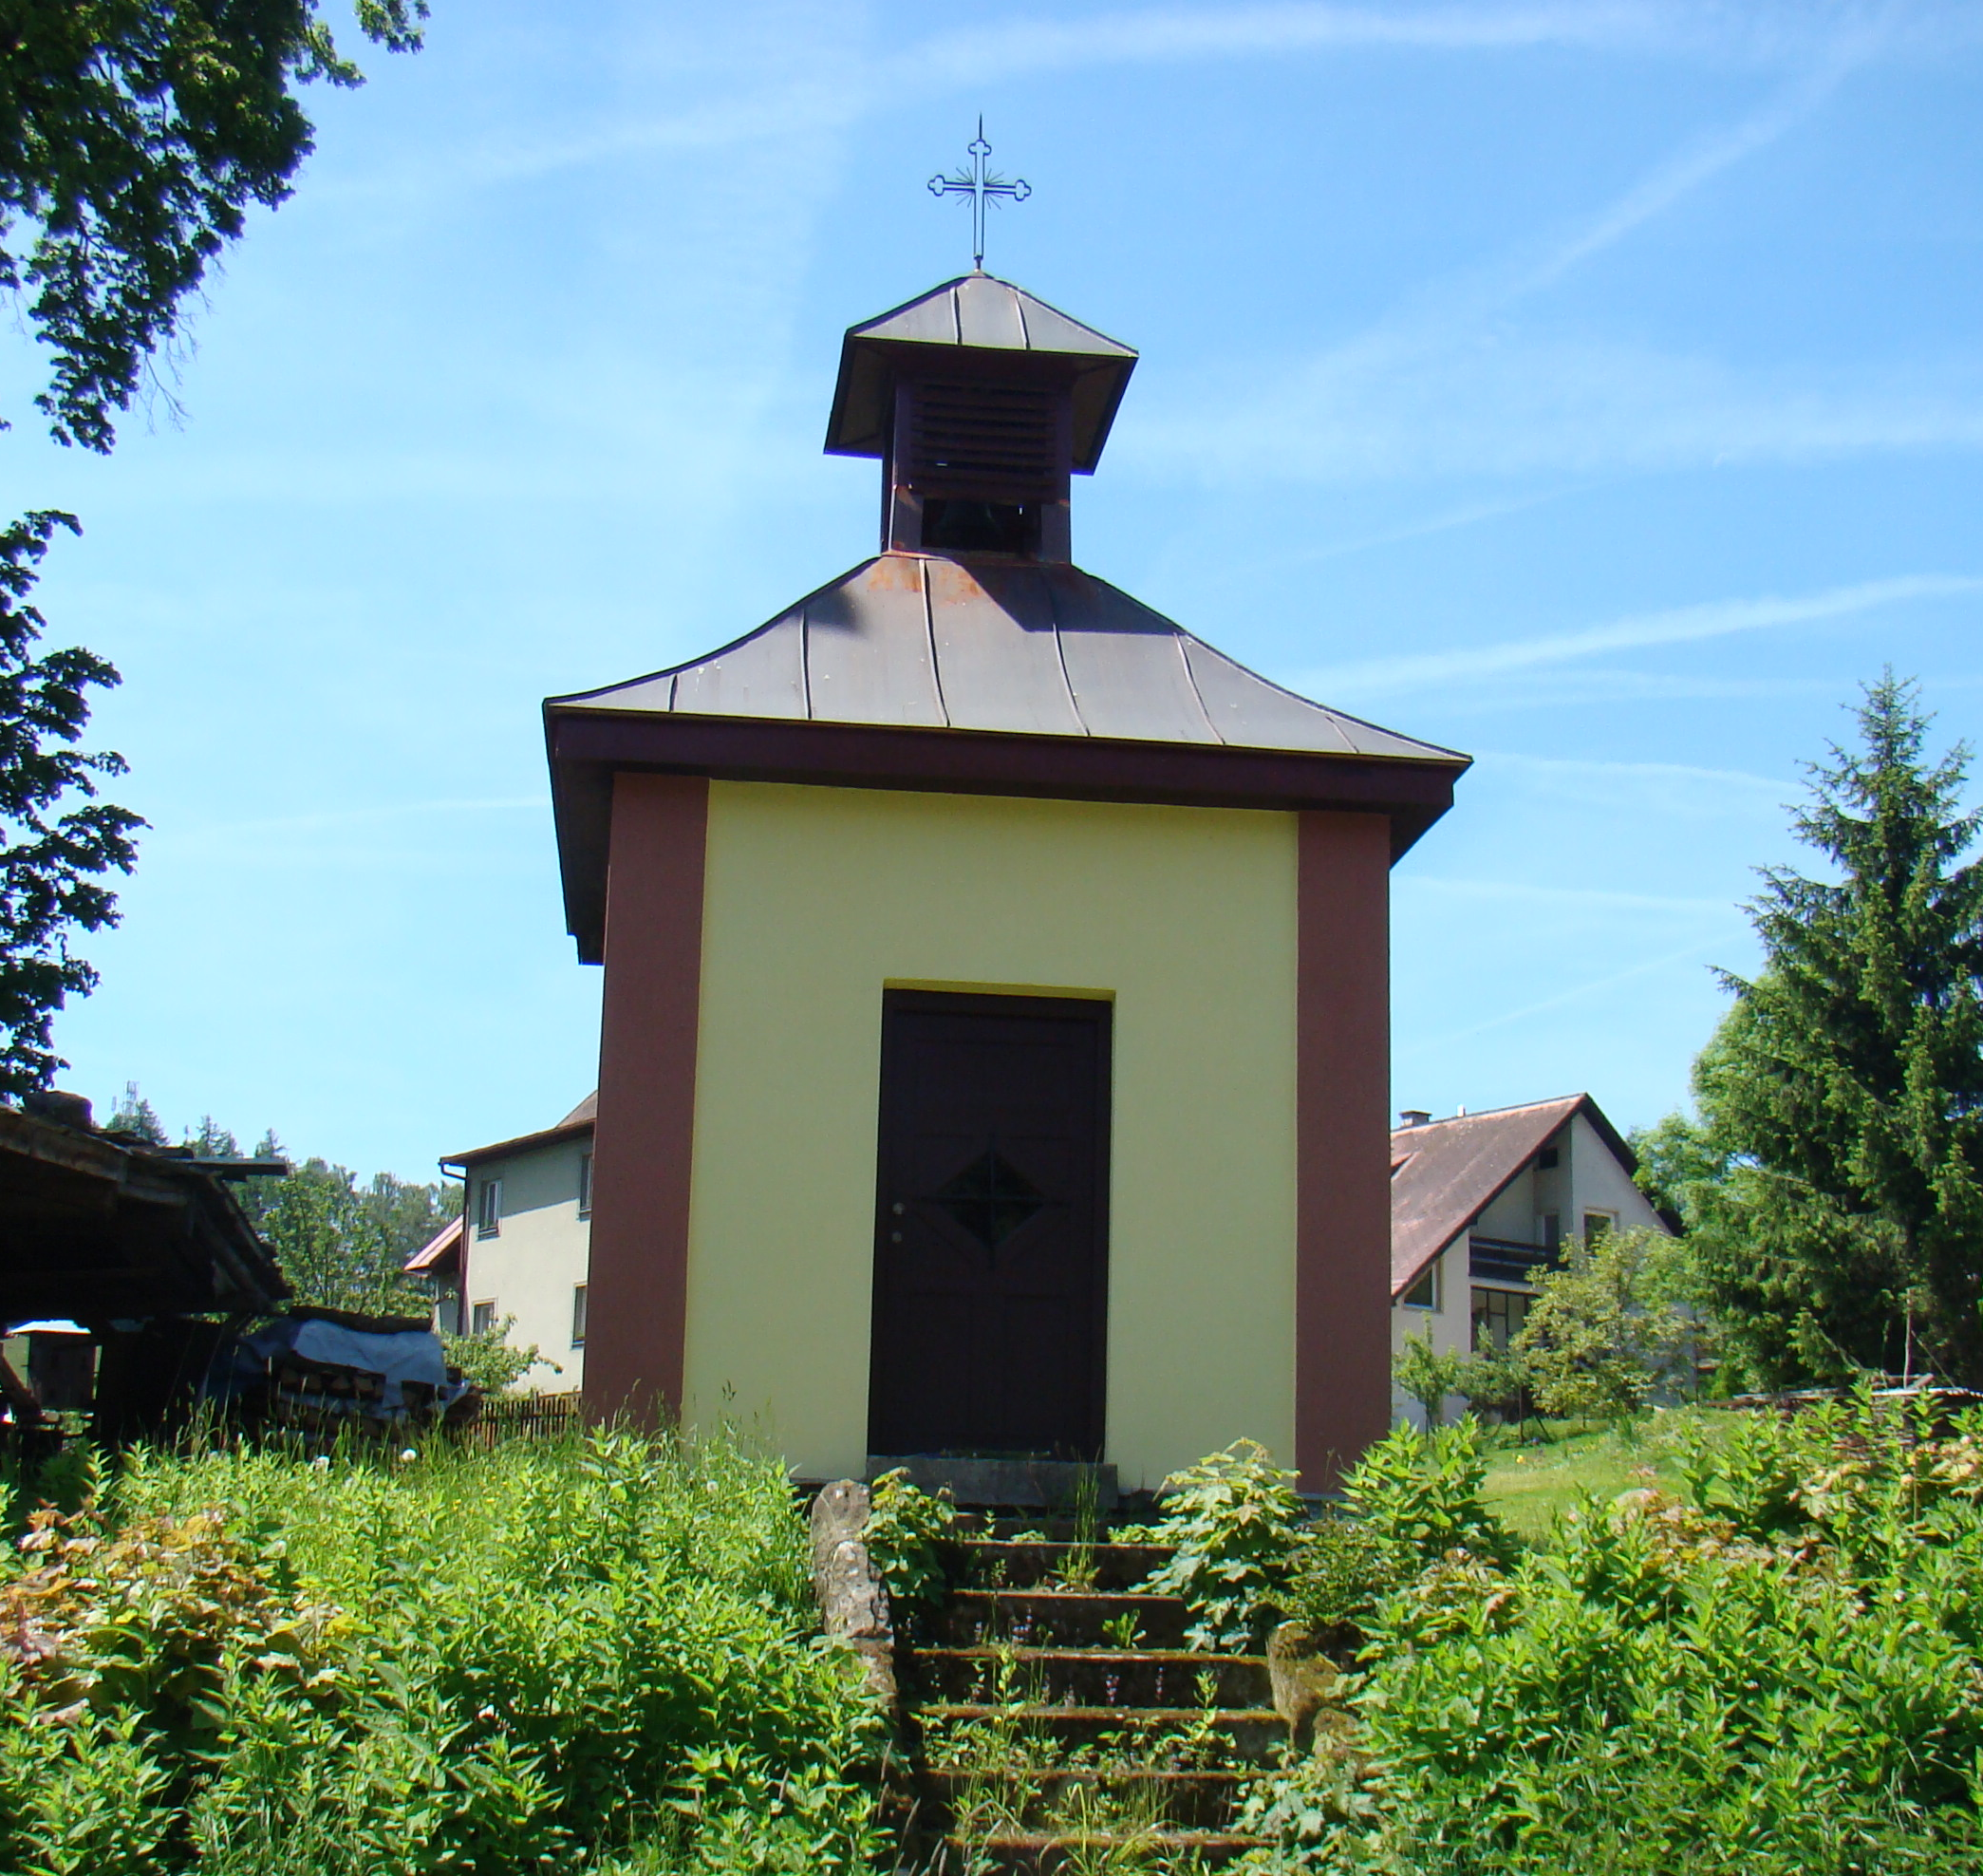

POUTNÍ
MŠE SVATÁ

u kapličky sv. Václava
ve Valteřicích

bude v neděli
30. září v 10 ³⁰ hodin

